«Нашим родным и близким, дедам и прадедам, тем, кто выстоял, и тем, кто не вернулся с полей сражений, посвящается …»

Эти слова мы взяли лозунгом, для проекта «Дорога к Победе», который стартовал в феврале месяце и будет проходить до 9 мая.

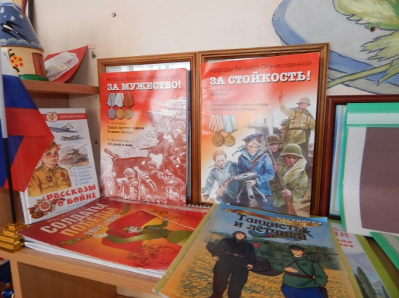Педагоги вместе с ребятами оформили выставки в группах, при участии родителей было оформлено фойе детского сада.

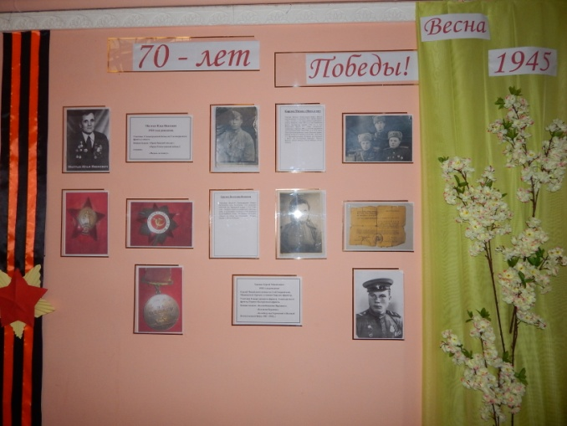

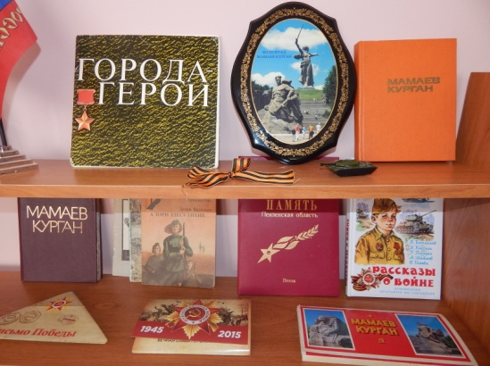

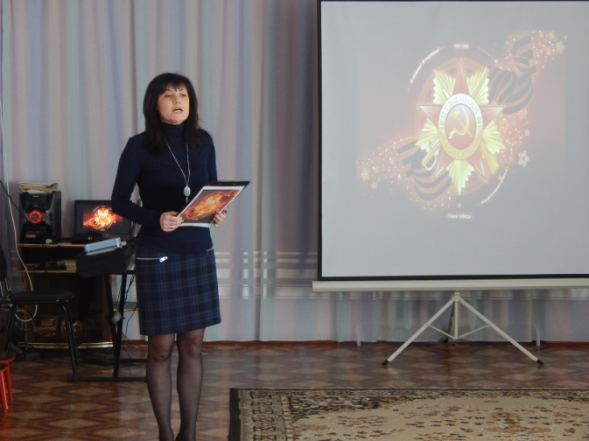А сегодня 30.03 2015г. проходит поэтический конкурс «70 строк о войне», в котором приняли участие педагоги и их воспитанники.

